1. Tujuan

Uji Coba Long Form SP2020 di tahun 2021 merupakan kegiatan lanjutan dari SP2020, untuk mengumpulkan data-data parameter demografi(kelahiran, migrasi dan kematian), pendidikan, disabilitas, ketenagakerjaan, perumahan dan informasi penting lainnya. Kegiatan ini dilaksanakan pada bulan Januari-Maet 2021, di Kota Cirebon (Jawa Barat) dan Kota Sungai Penuh (Jambi), dengan jumlah sampel sebanyak 60 Blok Sensus (BS) dan 60 Satuan Lingkungan Setempat (SLS). Sampel untuk masing-masing BS atau SLS akan ditarik sampel sebanyak 16 rumah tangga. Untuk Kota Sungai Penuh metode pengumpulan data dengan menggunakan PAPI *(Pencil and paper interviewing)*.

Untuk mendukung kegiatan Uji Coba Long Form SP2020 khususnya tahapan pengolahan, ini diperlukan sistem jaringan yang handal. Tahapan pengolahan terdapat 2 step, yaitu data capture dan data entry. Pengolahan dengan model data capture dimulai dari proses pemindaian (capturing) dokumen ke dalam struktur data tertentu hingga diperoleh *clean data.* Pengolahan Uji Coba Long Form SP2020 dengan model data capture, harus menggunakan metode client-server, dimana semua client harus terhubung dengan server yang terhubung dalam suatu jaringan. Sebelum tahapan pengolahan berjalan, maka dilakukan proses perancangan suatu jaringan baik yang logis maupun fisik. Tujuan perancangan logis untuk kegiatan pengolahan ini, adalah sebagai berikut:

1. Mendapatkan type jaringan yang akan dipakai
2. Sumber daya (client) yang tersedia dapat terhubung satu sama lain, dan juga dengan server.

Pada laporan ini hanya membahas rancangan logis yang akan diterapkan pada kegiatan pengolahan Uji Coba Long Form SP2020 Provinsi Jambi.

1. Rancangan Logis

Topologi jaringan adalah suatu cara menghubungkan komputer yang satu dengan komputer lainnya sehingga membentuk jaringan, dengan menggunakan (kabel UTP, Fiber Optik) maupun tanpa kabel (nirkabel) sebagai media transmisi. Untuk kegiatan pengolahan ini, kabel UTP (Cat 6) digunakan sebagai media transmisinya dikarenakan komunikasi data antar client-server lumayan besar. Jumlah PC yang tersedia di ruang pengolahan sebanyak 30 buah, yang harus saling berhubungan satu dengan lainnya termasuk dengan server, sehingga topologi yang akan digunakan untuk proses pengolahan ini adalah topologi star, topologi star menggunakan media penghubung ke setiap perangkat komputer, yaitu hub/switch.

Dalam jaringan pengolahan, beberapa komponen hardware yang digunakan yaitu:

1. *Personal computer (PC)*

Personal computer adalah komputer yang digunakan oleh perorangan/operator dalam proses pengolahan, berikut spesifikasinya:

|  |  |
| --- | --- |
| Peripheral | Spesifikasi |
| Monitor | 21 |
| Processor | Intel core I7 3,2 Ghz |
| RAM | 8 GB |
| VGA | Intel HD Graphic (integrated) |
| Hardisik | SSD 512 GB, HD 1 TB |
| Optical Drive | Lenovo DVD |
| Keyboard dan mouse | Lenovo |
| Operating system | Windows 10 Profesionnal 64 Bit |

Di ruangan pengolahan, terdapat 30 PC dengan Merk Lenovo, Type ThinkCentre M720t.

1. Server

Server adalah komputer yang berfungsi untuk melayani, membatasi dan mengontrol akses terhadap clien-client dan sumber daya pada suatau jaringan komputer. Server didukung spesifikasi/kemampuan hardware yang besar (berbeda dengan komputer biasa), server juga menggunakan system operasi khusus, berikut spesifikasinya:

|  |  |
| --- | --- |
| Peripheral | Spesifikasi |
| Monitor | 21 |
| Processor | Intel Xeon CPU E5-2430 @2,5 GHz |
| RAM | 32 GB |
| VGA | Intel HD Graphic (integrated) |
| Hardisik | Shared |
| Optical Drive | Dell |
| Keyboard dan mouse | Dell |
| Operating system | Windows server 2016 |

Untuk server yang digunakan adalah Dell Power Edge VRTX, dengan 4 node, yang terisi sebanyak 3 node.

1. Switch

Switch adalah perangkat jaringan komputer yang bekerja di OSI layer 2, data Link layer, berfungsi sebagai penyambung dalam jaringan komputer. Jenis Switch yang digunakan dalam pegolahan ini adalah Dell X1026P sebanyak 2 buah.

1. Firewall

Firewall adalah system keamanan jaringan komputer yang mampu melindungi serangan virus, malware, spam dan serangan jenis lainnya, selain itu salah satu fitur firewall adalah koneksi VPN yang terhubung dengan BPS-RI. Firewall yang digunakan adalah Dell NSA 2600.

Dengan menggunakan sumber daya yang ada, diterapkan topologi star, sebagai topologi yang dipakai, sedangkan rancangan logis yang dipakai adalah level 2 (Server-client), sebagai beirkut:

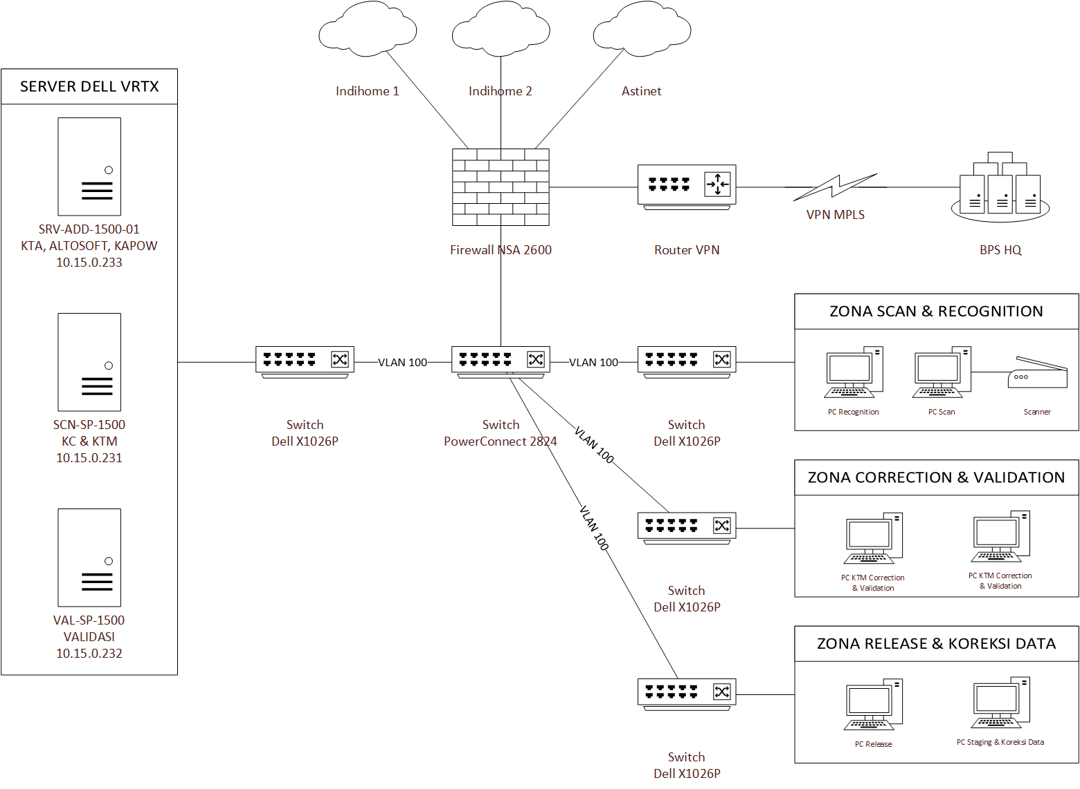

Rancangan logis termasuk mengatur konfigurasi alamat IP (IP Addressing) dan konfigurasi subnet (Subnetting), berikut pengaturan alamat IP

|  |  |  |  |
| --- | --- | --- | --- |
| Jenis Hardware | IP | Netmask | Gateway |
| Server Scan | 10.15.0.231 | 255.255.240.0 | 10.15.0.254 |
| Server Validasi | 10.15.0.232 | 255.255.240.0 | 10.15.0.254 |
| PC Scan | 10.15.7.10 | 255.255.240.0 | 10.15.0.254 |
| PC Kofax Capture | 10.15.7.11 | 255.255.240.0 | 10.15.0.254 |
| PC Validasi *in house* | 10.15.7.12 – 10.15.7.40 | 255.255.240.0 | 10.15.0.254 |
| Firewall | 10.15.0.254 | 255.255.240.0 |  |

Demikian Laporan Rancangan Logis Pengolahan Uji Coba *Long Form* SP2020 dibuat sebagai panduan awal dalam membangun jaringan pengolahan kegiatan tersebut.